ANOTACE
a) PRÁCE JE URČENA PRO ŽÁKY 6. ROČNÍKU
B) TÉMA: Atmosféra
C) CÍL UČEBNÍHO MATERIÁLU:
prohloubení znalostí žáků o atmosféře.

D) POMŮCK: pracovní list, školní atlas světa, učebnice zeměpisu
Přírodní obraz světa 2 (s.33-42), psací potřeby.

E) KLÍČOVÁ SLOVA: složení atmosféry, vrstvy atmosféry, počasí, podnebí.

F) PILOTÁŽ:
pracovní list je možné použít při probírání nového učiva,
ale také při opakování.
Do vypracované osnovy žáci pomocí učebnice doplňovali chybějící informace. Žáci si během práce procvičovali učivo doplňováním údajů
a řešením tajenky. Tajenka byla dokončena doma, protože časově to žáci ve vyučování nezvládli.

Atmosféra
1. Je vzdušný obal Země

2. Složení: kyslík (21%)
dusík (78%)
ostatní plyny ( 3% oxid uhličitý, ozon, vzácné plyny, vodní pára)

3. Vrstvy atmosféry: troposféra, stratosféra, vyšší vrstvy atmosféry

4. Ochranná funkce atmosféry

5. Počasí je okamžitý stav ovzduší (teplota, tlak, oblačnost, srážky, tlak, vítr)

6. Podnebí je dlouhodobý průměrný stav počasí na určitém místě

7. Podnebné pásy: teplý, mírný, studený

8. Proudění vzduchu na Zemi :
a) pravidelné větry :
pasáty, západní proudění mírných šířek
b) sezónní větry :
monzuny

PRACOVNÍ LIST - Doplň :
- Atmosféra je

- Složení atmosféry: A B C
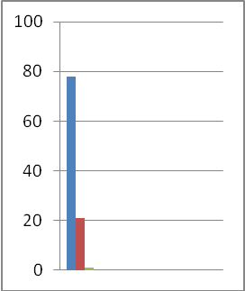
- Vyjmenuj vrstvy atmosféry

- Počasí je
5. Vyřeš tajenku:

Podzemní „komín“ sopky
Vysušování a odnos půdy
Kamenný obal Země
Tmavá část dne
Pohyb Země kolem Slunce
Pevné bloky hornin
Tropické cyklóny v JV Asii
Déšť, mrholení, sníh…
Krajina s výškovým rozdílem do 600m
Prapevnina

Tajenka : . . . . . . . . . .

PRACOVNÍ LIST - ŘEŠENÍ :
- ATMOSFÉRA je vzdušný obal Země.
- SLOŽENÍ: A dusík B kyslík C ostatní plyny
- VRSTVY ATMOSFÉRY:
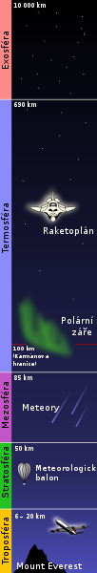

- POČASÍ je okamžitý stav ovzduší.
- TAJENKA : OZONOSFÉRA
 |  |  |  |  |  |  |  |  |  | S | O | P | O | U | C | H
 |  |  |  |  |  |  |  | E | R | O | Z | E
 |  |  |  |  |  |  |  | L | I | T | O | S | F | É | R | A
 |  |  |  |  |  |  |  |  |  |  | N | O | C
 |  |  |  |  |  |  |  |  |  |  | O | B | Ě | Ž | N | Ý
 |  |  |  |  |  |  | L | I | T | O | S | F | É | R | I | C | K | É | D | E | S | K | Y
 |  |  |  |  |  |  |  | T | A | J | F | Ú | N
A | T | M | O | S | F | É | R | I | C | K | É | S | R | Á | Ž | K | Y
 |  |  |  |  | V | E | L | E | H | O | R | N | A | T | I | N | A
 |  |  |  |  |  | G | O | N | D | W | A | N | A

ZDROJ INFORMACÍ :

- Vložil uživatel Koroner, 24. 6. 2008, 17:29 [cit. 2021-02-01].

Soubor:Atmosphere layers-cs.svg http://cs.wikipedia.org/wiki/Soubor:Atmosphere_layers-cs.svg
- Dana Hübelová, Svatopluk Novák, Martin Weihnhöfer. VZDĚLÁVACÍ OBLAST ČLOVĚK A PŘÍRODA, ZEMĚPIS, PŘÍRODNÍ OBRAZ ZEMĚ, 2.díl. Vydalo Nakladatelství Nová škola, s.r.o., Bratislavská 23d, Brno, 2007.

ISBN 80-7289-081-6. Strana 34 – 44.
- Školní atlas světa. Vydala Kartografie Praha, a.s. 1998. ISBN 80-7011-582-3.

Strana 10 - 11.
- tajenka : autor

